|  |
| --- |
| DLDP |
| REKOMANDIME |
| Rekomandime mbi ofrimin e sherbimeve te drejtperdrejta per qytetaret ne NjQV |
|  |
| **Endrit Xhina, ICT Solutions** |
| **6/5/2015** |

|  |
| --- |
| Rekomandime mbi ofrimin e sherbimeve te drejtperdrejta ndaj qytetarit ne njesite e qeverisjes vendore pas hyrjes ne fuqi te ndarjes se re administrative territoriale |

Permbajtje

Hyrje 3

Modeli i Zi1N per ofrimin e sherbimeve te drejtperdrejta per qytetarin 5

Instrumentat ligjore qe nevojiten per aplikimin e ketij modeli 8

Struktura e burimeve njerezore per organizimin e punes per ofrimin e sherbimeve 10

Rekomandime mbi listen e sherbimeve 12

Rekomandime per dixhitalizimin e sherbimeve 15

Regjistri i unifikuar i strehimit 15

Regjistri i unifikuar i ndarjes se tokes sipas ligjit 7501 15

Dixhitalizimi i Lejeve te ndertimit te dhena nga njesite administrative 15

Rekomandime per dixhitalizimin e procesit te IOSSH 16

**Lista e figurave**

Figure 1 - Organizimi i rekomandimeve 3

Figure 2 - Organizimi gjeografik 7

Figure 3 - Organizimi i burimeve njerezore 10

# Hyrje

Ky dokument permbledh disa rekomandime mbi ofrimin e sherbimeve te drejtperdrejta ndaj qytetarit ne Njesise e Qeverisjes Vendore pas hyrjes ne fuqi te ndarjes se re administrative territorial.

**Synimi**

Zbatimi i ketyre rekomandime:

1. do te mundesonte ofrimin e sherbimeve te drejtperdrejta ndaj qytetarit nepermjet Modelite te Integruar te Zyrave me Nje Ndalese
2. Do te ndikonte ne permiresimin e cilesise se sherbimit ndaj qytetarit dhe rritjes se transparences.
3. Do te mundesonte marrjen e sherbimeve ne menyre te automatizuar nepermjet sherbimeve te qeverisjes elektronike, nga vete qytetaret
4. Do te shfrytezonte potencialin e krijuar ne njesite e reja qe qeverisjes vendore nga nje mbulim I gjere i territorit per te ofruar sherbime te reja qe do te permiresonin jeten e qytetareve dhe do te gjeneronin te ardhurat ne Njesite e Qeverisjes Vendore.

**Baza**

Rekomandimet bazohen ne studimin e realizuar ne tete njesi te qeverisjes vendore. Rekomandimet vijne si rezultat i analizes se procesit te ofrimit te sherbimeve te drejtperdrejta ndaj qytatareve ne keto njesi te qeverisjes vendore.

**Organizimi i dokumentit**

Rekomandimet jane organizuara ne 5 shtylla kryesore.

Figure - Organizimi i rekomandimeve

*Ne shtyllen e pare,* pershkruhet modeli institucional per ofrimin e sherbimeve te drejtperdrejta ndaj qytetarit. Ne kete seksion pershkruhet nje model baze per ofrimin e sherbimeve ne njesite administrative.

*Ne shtyllen e dyte,* pershkruhet nje model i struktures se burimeve njerezore qe mundeson qasjen e qytetareve tek sherbimet nepermjet njesive administrative.

*Ne shtyllen e trete,* permblidhen rekomandime qe kane te bejne me nivelin e delegimit te autoritetit te trajtimit te sherbimeve te evidentuara.

*Ne grupin e katert te rekomandimeve*, listohen disa rekomandime qe kane te bejne me dixhitalizimin e disa proceseve te zyrave prodhuese.

*Ne shtyllen e peste,* pershkruhen disa rekomandime mbi karakteristikat qe duhet te kete sistemi informatik i zyrave me nje ndalese ne pushtetin vendor.

# Modeli i Zi1N per ofrimin e sherbimeve te drejtperdrejta per qytetarin

Ne funksion te ofrimit te sherbimeve te drejtperdrejta nga qytataret ne njesite administrative te pushtetit vendor, propozohet nje ndarje ne dy shtresa e procesit te ofrimit te sherbimit:

1. Nderfaqesimi me qytetarin
2. Perpunimi i kerkeses se qytetarit

*Nderfaqesimi me qytetarin* permbledh veprimet e rrjedhes se punes qe kane te bejne me komunikimin me qytetartin, duke perfshire marrjen e kerkeses se qytetarit apo aplikimin per sherbim dhe kthimin e pergjigjes apo te rezultatit te sherbimit qe mund te jete nje pergjigje apo nje dokument me vlere si certificate/ Leje etj.

*Perpunimi i kerkeses* se qytetarit permbledh veprimet e rrjedhes se punes qe kane te bejne me trajtimin e kerkeses se qytetarit. Perpunimi i kerkeses nis duke marre te mireqene qe kerkesa e qytetarit eshte e plotesuar me tashme edhe me dokumentacionin qe duhet te shoqeroje kerkesen per sherbimin e kerkuar. Ne kete grup do te perfshihen edhe veprime qe mund te kene nevoje per verifikime te specializuara ne terren nga ana e punonjesve te bashkise ne funksion te pergatitjes se rezultatit te sherbimit.

Figura me poshte ilustron rrjedhen e punes per trajtimin e nje kerkese duke u bazuar ne ndarjen ne shtresa te rrjedhes se punes ne procesin e ofrimit te sherbimit.

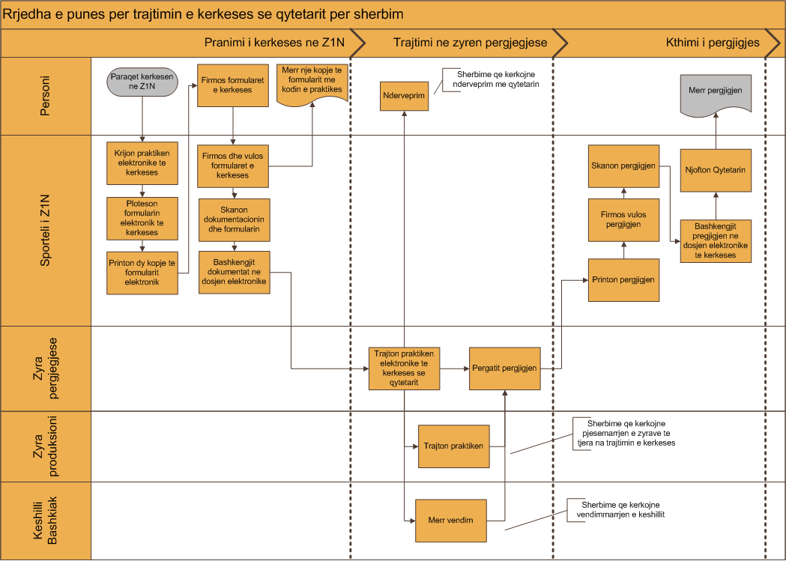

Figura ilustron nje model baze per ofrimin e sherbimit ne njesite e qeverisjes vendore. Figura skematikisht e ndan rrjedhen e punes ne tre sekuenca:

1. pranimi i kerkeses,
2. trajtimi i kerkeses,
3. kthimi i pergjigjes

Pranimi i kerkeses dhe kthimi I pergjigjes perbejne shtresen e nderfaqesimit me qytetarin ndersa trajtimi i kerkeses perfaqeson shtresen e perpunimit te kerkeses ndaj qytetarit.

*Pranimi i kerkeses dhe kthimi i pergjigjes* realizohen ne zyrat me nje ndalese te njesive vendore. Ne kete menyre qytetaret mund te marrin sherbim ne cdo ne sportel te zyrave me nje ndalese te njesise se qeverisjes vendore. Njesite administrative do te sherbejne edhe si nje nga zyrat me nje ndalese per sherbimet e drejtperdrejta me qytetaret ne NjQV.

*Trajtimi i kerkeses* behet ne zyrat pergjegjese (back office) te bashkise, ku ndodhet ekspertiza dhe autoriteti per trajtimin e sherbimeve.

**Organizimi gjeografik**

Ne pergjithesi modeli propozon qe dokumentacioni i komunave te transferohet ne bashki dhe funksionet perpunuese te perqendrohen ne bashki. Figura me poshte ilustron skematikisht organizimin e vendndodhjes se zyrave midis Bashkise dhe Njesive Administrative. Zyrat me nje ndalese do te ndodhen ne bashki dhe ne njesite administrative, ndersa zyrat perpunuese do te ndodhen ne bashki.

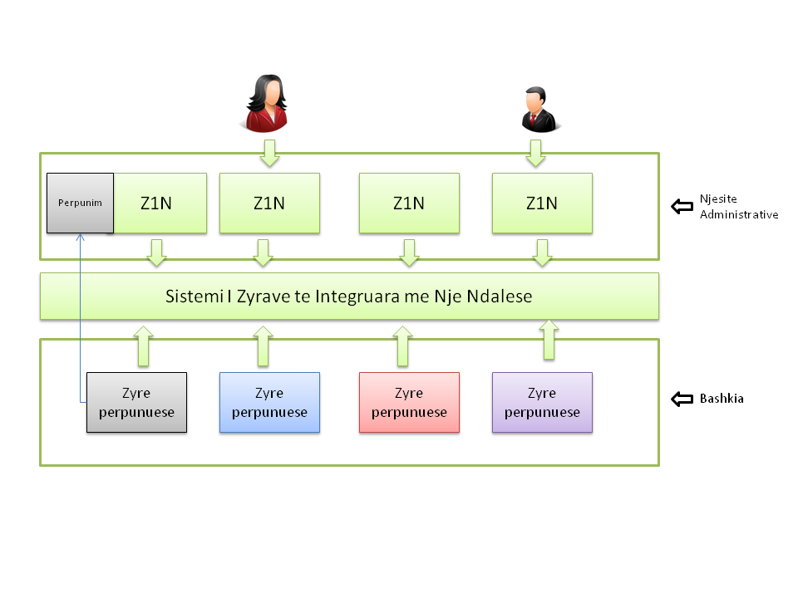

Figure - Organizimi gjeografik

Ne pergjithesi modeli propozon qe dokumentacioni i komunave te transferohet ne bashki dhe funksionet perpunuese te perqendrohen ne bashki. Megjithate eshte e nevojshme nje faze tranzitore e cila do te garantoje:

1. transferimin e dokumentacionit qe ndodhet ne njesite administrative ne bashki
2. implementimin e sistemit te zyrave te integruara me nje ndalese ne njesite administrative

Gjate fazes tranzitore do te jete e nevojshme qe nje pjese e funksioneve perpunuese te mbetet ne njesite administrative, per disa sherbime. Ne kete liste sherbimesh do te benin pjese sherbime qe ofroheshin nga komunat perpara hyrjes ne fuqi te ndarjes se re administrative, te cilat kane te bejne me tokat si per shembull *“Pajisja me Aktin e Marrjes se Tokes Ne Pronesi”*.

Gjithashtu njesite e qeverisjes vendore mund te vendosin qe nje pjese te funksioneve perpunuese ta realizojne me specialiste te stacionuar ne Njesite Administrative, gjithsesi ne kete rast ato do te ishin nen varesine e zyres perkatese ne bashki. Vendosja e nje pjese te funksioneve perpunuese ne Njesine Administrative mund te vije si rezultat i nje analize qe do te vleresonte kostot e ofrimit te sherbimit per ato sherbime qe kerkojne verifikime ne terren te punonjesit te bashkise. Si shembull te sherbimeve te cilat mund te konsideroheshin per kete qellim do te ishte *“ Vertetim per ushtrimin e aktivitetit bujqesor/blegtoral”,*  i cili kerkon verifikim ne terren, te perdorimit te tokes.

**Formalizimi i pergjigjes[1]**

Per pjesen me te madhe te sherbimeve te evidentuara qytetari do te marre nje pergjigje me shkrim nga institucioni , dhe ne ndonje rast do te marre dokumenta qe i japin atij te drejta si Certifikate, License , Leje, AMTP[2]. Ne pergjithesi kerkesa e qytetarit se bashku me dokumentacionin shoqerues percillet fillimisht elektronikisht ne zyren pergjegjese, dhe me pas edhe fizikisht per arsye arkivimi. Duke u bazuar ne ligjin per nenshkrimin elektronik , punonjesi qe merr kerkesen firmos elektronikisht dosjen e aplikimit dhe e percjell ate ne zyren perpunuese. Te gjithe punonjesit e bashkise te angazhuar ne procesin e trajtimit te kerkeses firmosin ne menyre dixhitale per veprimet qe ata kryejne gjate procesit te trajtimit te kerkeses. Pergjigja per qytetarin pergatitet ne formen e nje dokumenti elektronik, i cili printohet ne njesine administrative ku u be kerkesa dhe firmoset dhe vuloset nga Administratori, duke marre I dhene qytetarit ne dokument formal.

## Instrumentat ligjore qe nevojiten per aplikimin e ketij modeli

Ne menyre qe Njesia Administrative te kryeje te gjithe funksionet e deleguara nga bashkia, duhet se pari qe bashkia te miratoje:

*Vendim per listen e sherbimeve* te drejtperdrejta per qytetaret qe do te ofroje ne Njesite Administrative. Nepermjet amendimeve te ketij vendimi do te mund te beheshin ndryshime ne vijimesi per listen e sherbimeve duhet te formalizohet nepermjet nje vendimi te bashkise. Bashkia duhet te publikoje listen e sherbimeve te drejtperdrejta qe ofron.

*Vendim per miratimin e rregullores se sherbimeve te bashkise.* Pervec te tjerash rregullorja e sherbimeve autorizon Administratorin e njesise administrative per formalizimin e pergjigjes. Rregullorja e sherbimeve pershkruan per cdo sherbim, ne menyre te qarte, rrjedhen e punes qe do te zbatoje per trajtimin e kerkeses per ate sherbim.

Minimalisht rregullorja e sherbimeve duhe te percaktoje per sejcilin nga sherbimet:

* Bazen Ligjore
* Dokumentacionin qe duhet te bashkengjise qytateri
* Kriteret qe duhet te plotesoje aplikanti per sherbimin e kerkuar (parakushtet)
* Perfituesin e ketij sherbimi ( Individ, Biznes, OJF)
* Formularin(et) qe duhet te plotesoje aplikanti ne momentin e aplikimit per sherbimin
* Afati i trajtimit te kerkeses
* Zyren pergjegjese per trajtimin e ketij sherbimi
* Hapat ne te cilat kalon procesi I trajtimit te kerkeses
  + Per cdo njerin nga hapat duhet te percaktohet
    - Zyra pergjegjese
    - Afati
    - Ka nderveprim me qytetatin apo jo
    - Ka nevoje per verifikime ne terren apo jo. Ne rast te verifikimit ne terren te percaktohet nje formular tip qe plotesohet me rezultatet e verifikimit ne terren
* Dokumentacionin qe prodhohen si rezultat i aplikimit
  + Per cdo dokument te percaktohet formati
  + Vlefshmeria ne kohe e dokumentit ( licences/certificates/autorizimit etj)

Formatet dhe vlefshmeria e dokumentave jane te percaktuara ne akte ligjore nenligjore ne pjesen me te madhe.

Per dokumenta te tjere (si formulare pergjigje , formular kerkese etj) te ndertohet nje model nga vete njesia e qeverisjes vendore si pjese e rregullores se sherbimeve.

# Struktura e burimeve njerezore per organizimin e punes per ofrimin e sherbimeve

Ne funksion te ofrimit te sherbimeve te drejtperdrejta per qytetaret ne njesite administrative ne te cilat eshte implementuar sistemi informatik i zyrave te integruar me nje ndalese do te propozohej nje struktura e meposhtme:

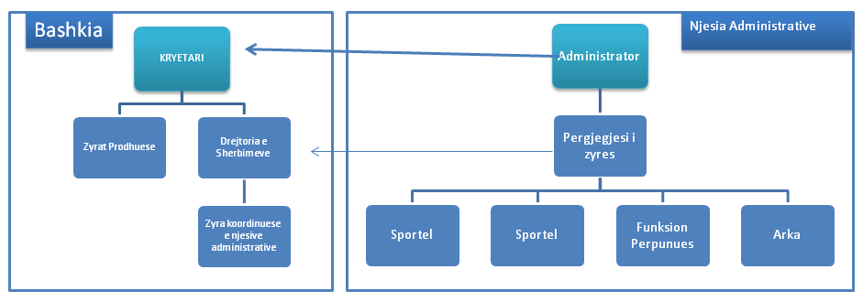

Figure - Organizimi i burimeve njerezore

**Drejtoria e Sherbimeve**

Modeli propozon qe ne bashki te kete nje Drejtori te Sherbimeve te Drejtperdrejta qe do te kete ne varesi te gjithe zyrat me nje ndalese ne njesite administrative. Drejtoria e sherbimeve te Drejtperdrejta do te kryeje funksionet e saj nepermjet nje njesie koordinuese e pozicionuar ne Bashki, e referuar ne skeme si *“Zyra Koordinuese e Njesive Administrative”*.

**Njesia Administrative**

Ne Njesine Administrative pervec Administratorit i cili emerohet nga kryetari propozohet nje nje strukture me nje pergjegjes zyre dhe dy sportele. Per te garantuar nje disponibilitet te sherbimit eshte e nevojshme qe te kemi dy sportele.

Pergjegjesi i zyres eshte personi organizon punen ne sportelet e njesise administrative duke qene edhe vete pjese e ofrimit te sherbimit. Pergjegjesi i zyres eshte punonjes i sherbimit civil.

Ne skeme shfaqet edhe nje pozicion me emrin *“Funksion Perpunues”*, i cili perfaqeson ndonje funksion perpunues i cili eshte deleguar ne Njesine Administrative. Se paku njesia administrative do te kete nje punonjes qe eshte pergjigjes per pagesat e paaftesise dhe te ndihmes ekonomike, duke qene se kjo eshte kerkese ligjore. Megjithate ky punonjes mund te kryeje edhe funksion e sportelit ne ato njesi administrative ku numri i personave qe trajtohen me pages ate paaftesise apo me ndihme ekonomike eshte i ulet.

**Arka**

Duke qene se nje pjese njesive administrative ndodhen ne zona, ku sherbimet bankare dhe bankare nuk jane lehtesishte te aksesueshme, ne funksion te mbledhjes se te ardhurave eshte e nevojshme ekzistenca e arkes ne njesine administrative.

# Rekomandime mbi listen e sherbimeve

Ne varesi te ndarjes se funksioneve perpunuese midis bashkise dhe njesise administrative i kemi grupuar sherbimet ne grupe, duke u bazuar ne ofrimin e sherbimeve nepermjet Sistemit Informatik te Zyrave Te Integruara me Nje Ndalese.

Per ato sherbime, dokumentacioni mbeshtetes per ofrimin e te cilave ndodhet ne Njesite Administrative rekomandohet qe te trajtohen ne njesine administrative, derisa i gjithe dokumentacioni te transferohet ne zyren pergjegjese ne Bashki. Keto sherbime jane grupuan nen grupin *“Sherbime qe ofrohen dhe trajtohen ne Njesine Administrative”*

Per ato sherbime te cilat kerkojne nje nivel kualifikimi te larte ne marrjen e kerkeses, numri I kerkesave eshte jo I larte rekomandohet qe kerkesa te merret ne zyren me nje ndalese qe ndodhet ne Bashki. . Keto sherbime jane grupuan nen grupin *“Sherbime qe ofrohen dhe trajtohen ne Bashki”*

Sherbimet e tjera ofrohen nepermejt te gjithe Z1N te bashkise dhe te njesive administrative, ndersa kerkesa per to trajtohet ne bashki. Keto sherbime jane grupuan nen grupin *“Sherbime qe ofrohen ne njesite administrative dhe trajtohen ne Bashki”*

**Grupi 1- Sherbime qe ofrohen dhe trajtohen ne Njesine Administrative**

*Kerkesa behet ne Z1N e njesise administrative dhe trajtohet ne Bashki*

1. Konfirmi per azhornim te prones
2. Vertetim per ushtrim aktiviteti bujqesor dhe blegtoral
3. Kerkese per pajisje me aktin e marrjes se tokes ne pronesi
4. Vertetim fakti Anetar i ish koopertives bujqesore deri me 01 Gusht 1991
5. Vertetim i tokes ne pronesi/perdorim
6. Vertetim bashkejetese
7. Saktesim adrese banimi
8. Kerkese per sherbim Sanitar-Veterinar ne komunitet
9. Vertetim Identiteti
10. Autorizim per transportimin e kufomave

**Grupi 2 – Sherbimi ofrohen dhe trajtohen ne Bashki**

*Kerkesa behet ne Z1N e bashkise dhe trajtohet ne Bashki*

1. Leje veterinare per pike grumbullimi lekurash
2. Leje veterinare per njesi/punishte bulmeti
3. Leje veterinare per fabrike salami
4. Per qerane e trojeve nen objekt
5. Leje per prerje lende drusore
6. Dhenie me qera asetet e njesise vendore pajisje teknologjike
7. Konfirmim kufizim prone private me prone shteti
8. Per privatizimin e banesave
9. Dhenie me qera asetet e njesise vendore
10. Leje per tregtim mishi
11. Leje zhvillimore te vecanta
12. Leja e perdorimit per urbanistiken
13. Leje zhvillimore infrastrukture
14. Leje zhvillimore ndertimore
15. Leje per vendosje reklamash
16. Kerkese per privatizim banese per objektet e ndertuara para 1991
17. Kerkese per leje zhvarrimi
18. Certifikate per transportin e udhetareve me taksi
19. Licensim per transportin e udhetareve me taksi

**Grupi 2 - Sherbime qe ofrohen ne Njesite Administrative dhe trajtohen ne Bashki**

*Kerkesa behet ne Z1N e njesise administrative dhe trajtohet ne Bashki*

1. Licenca transporti ,
2. Kerkese per informacion,
3. Ankese,
4. Vertetim shlyerje detyrimesh vendore
5. Vertetim pagese takse infrastrukture per legalizim,
6. Kerkese per burse studimi brenda vendit,
7. Kerkese per perfitim ndihme financiare ne rast djegie banese,
8. *Vertetim i te ardhurave ekonomike (Nese jane te dixhitalizuara ,ne te kundert ngelen ne njesine administrative)*
9. Kerkese per pranim te personave te moshuar ne institucionet rezidenciale
10. Kerkese per pranim te personave me aftesi ndryshe ne institucionet rezidenciale
11. Kerkese per ndihme ekonomike per sherbim kujdestarie per te mitur
12. Kerkese per Strehim
13. Certifikate per transport mallrash per te trete dhe me qera brenda vendit
14. Liçense per transport mallrash per te trete dhe me qera brenda vendit
15. Çertifikate transport udhetaresh ne linje te rregullt nderqytetese brenda qarkut
16. Liçense per transport udhetaresh ne linje te rregullt nderqytetase brenda qarkut.
17. Çertifikate transport udhetaresh ne linje te rregullt rrethqytetese
18. Liçense per transport udhetaresh ne linje te rregullt rrethqytertese
19. Çertifikate transport udhetaresh ne linje te rregullt qytetese
20. Liçense per transport udhetaresh ne linje te rregullt qytetese
21. Leje kalimi kundra sinjalit rrugor, ndalim qarkullimi
22. Certifikate per transport mallrash brenda vendit per llogari te vet
23. Autorizim i levizjes jashte linjes pa ndalese
24. Leje per plazh privat
25. Autorizim per tregtim me pakice te karburanteve
26. Kerkese per vend parkim te rezervuar
27. Per reduktim te takses familjare
28. Leje per shfrytezim te hapesires publike
29. Vertetim per trajtimin me ndihme ekonomike
30. Regjistrim per perfitim te pageses me aftesi ndryshe
31. Regjistrim per perfitimin e pageses per verberine
32. Kerkese per perfitimin e ndihmes ekonomike
33. Regjistrim per perfitimin e pageses se e shteses se invaliditetit
34. Regjistrim per perfitim pagese per paraplegjike dhe tetraplegjike
35. Vertetim trajtimi me pagesen e aftesise ndryshe

# Rekomandime per dixhitalizimin e sherbimeve

## Regjistri i unifikuar i strehimit

VKM Nr. 574 date 29.8.2012 , Pika 4 kerkon qe njesite e qeverisjes vendore te regjistrojne formularet e kerkeses per strehim ne nje sistem elektronik. Ne kuadrin e organizimit te ri te njesive te qeverisjes vendore, me nje mbulim me te gjere te territorit *“Regjistri Elektronik i Strehimit”*, eshte nje mjet I domosdoshem per aplikimin e politikave sociale te strehimit ne te gjithe territorin e Bashkise. VKM I cituar me lart percakton detyrimin per ndertimin e regjistrit por nuk percakton terma te detajuar dhe afate per ndertimin e ketij regjistri, ndersa nje akt ligjor me I detajuar dhe me afate do te ndihmonte ngritjen e ketij regjistri.

## Regjistri i unifikuar i ndarjes se tokes sipas ligjit 7501

Ne funksion te ofrimit te sherbimit te pajisjes me Aktin e Marrjes se Tokes ne Pronesi , per tokat e ndara nepermjet ligjit 7501, do te ishte i nevojshme dixhitalizimi i regjistrave te shperndarjes se tokes, te cilat ndodhen ne komunat e sotme. Ky process dixhitalizimi do te ndihmonte ne krijimin e nje regjistri te unifikuar per te gjitha njesite administrative te Bashkise dhe do te rriste eficencen dhe kontrollin ne leshimin e AMTP, apo sherbime te tjera te lidhura me te.Nje akt ligjor i detajuar dhe me afate do te ndihmonte ngritjen e ketij regjistri te unifikuar te ndarjes se tokes.

## Dixhitalizimi i Lejeve te ndertimit te dhena nga njesite administrative

Ligji Nr. 10119, datë 23.04.2009 “Për planifikimin e territorit”, i cili hyri në fuqi më 30.10.2011, parashikonte në nenin 53 të tij detyrimin e njësive të qeverisjes vendore të botonin në Regjistrin e Planifikimit të Territorit, të administruar nga Agjencia Kombëtare e Planifikimit të Territorit, të gjitha projektaktet ose aktet e miratuara, që lidhen me planifikimin dhe kontrollin e zhvillimit të territorit.

Kjo dispozitë nuk ka gjetur zbatim të plotë në praktikë, për shkak të kapaciteteve të kufizuara teknike, financiare dhe/ose njerëzore të njësive të qeverisjes vendore për përdorimin e Regjistrit.

Krahas sa më sipër, mbeten për t’u evidentuar dhe arkivuar edhe lejet e miratuara nga njësitë e qeverisjes vendore, përpara hyrjes në fuqi të ligjit të mësipërm dhe detyrimit përkatës për botim në regjistër.

Në këto kushte, do te rekomandonim që të gjitha lejet e ndërtimit (dhe mundësisht edhe lejet e përdorimit dhe deklaratat për fillim punimesh) të miratuara nga njësitë e qeverisjes vendore, të dixhitalizohen dhe ngarkohen në Regjistrin e Integruar të Planifikimit të Territorit, që është i aksesueshëm nga njësitë e qeverisjes vendore, dhe njëkohësisht t’u dorëzohen sipas inventarit përkatës bashkive të reja. Për ta bërë efektiv procesin e dixhitalizimit, rekomandohet gjithashtu edhe përcaktimi i një afati ligjor të detyrueshëm për përfundimin e procedurave të dixhitalizimit, pasi t’u jenë siguruar njësive të qeverisjes vendore mjetet financiare, teknike dhe njerëzore për kryerjen e dixhitalizimit.

# Rekomandime per dixhitalizimin e procesit te IOSSH

Ofrimi i sherbimeve te drejtperdrejta ndaj qytetarit nepermjet Zyrave te Integruara me Nje Ndalese varet teresisht nga karakteristikat e sistemit informatik te Zyrave Te Integruara me Nje Ndalese qe e mbeshtet kete model. Rekomandimet e meposhtme permbledhin disa rekomandime qe cilat pershkruajne karakteristikat e sistemit informatik qe duhet te implementojne bashkite per te garantuar ofrimin e sherbimeve nepermjet Zi1N. Keto karakteristika jane testuar ne sistemin e Zyrave te Integruara me Nje Ndalese te pilotuar ne Lezhe-Kallmet.

Sistemi Informatik qe mbeshtet Zyrat e Integruara me nje Ndalese ka karakteristikat e meposhtme:

**Aplikacion per automatizimin e proceseve.**Aplikacioni ofron mundesi te krijimit te proceseve (sherbimeve) nepermjet nje nderfaqe te thjeshte grafike. Aplikacioni ofron mundesi te konfigurimit grafik te rrjedhes se punes ne formen e nje grafi me nyje gjendjet e praktikave dhe brinje hapat ne te cilat mund te kaloje nje praktike.

**Portal per trajtimin e praktikave**Programi duhet ti mundesoje punonjesve qe nepermjet nje portal web te krijojne praktika nga proceset e krijuara me pare. Portali do te garantoje qe praktikat do te ndjekin vetem rrugen e parapercaktuar ne workflow e procesit

**Mundeson firmosjen dixhitale te punonjesve te bashkise**Ne menyre qe kerkesat per sherbim te merren ne sportele dhe te percillen elektronikisht dhe te trajtohet ne zyrat e bashkise eshte e nevojshme qe program te mundesoje firmosjen elektronike te dokumentave elektronike te prodhuar nga punonjesit e bashkise qe do te jene pjese e trajtimit te nje praktike. Kjo bazuar ne aktet ligjore dhe nenligjore per firmen dixhitale si edhe rregulloren e sherbimeve te bashkise garanton vleren ligjore te veprimet e kryera nga punonjesit e bashkise.

**Eshte i pajisur me nje portal vetesherbimi per qytetaret**Programi duhet te jete I pajisur me nje portal web per marrjen e sherbimeve nga qytetaret nepermjet vetesherbimit. Portali I vetesherbimit duhet ti lejoje qytetareve qe te mund te autentikohen nepermjet kartes se identitetit dhe te nenshkruaje elektronikisht kerkesat dhe dokumentat qe qytetari bashkengjit si pjese dosjes se aplikimit

**Gjenerues Dokumentacioni**Aplikacioni duhet te ofroje mjete grafike per dizenjimin e dokumentave qe prodhohen si pjese e sherbimit. Administratori duhet te percaktoje me lehtesi formatin e dokumentit, stemen dhe te projektoje ne pocizione te paracaktuara ne dokumente te dhenat e nje praktike sipas nevojes. Konfigurimi I dokumentit te behet pa patur nevoje per programim.

**I Integrueshem**

Programi duhet te ofroje nderfaqe standarte web per tu integruar me sisteme te tjera pa patur nevoje per programim.

1. Termi Formalizimi i pergjigjes i referohet veprimit te firmosjes se dokumentit(ave) te pergjigjes
2. Akt i Marrjes se Tokes ne Pronesi